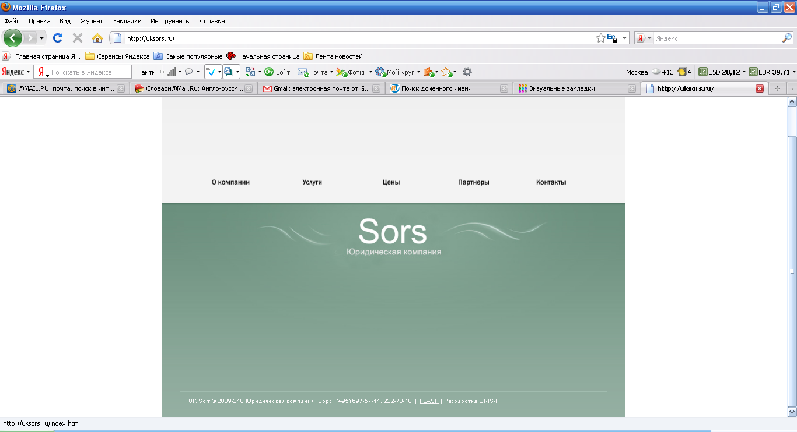

в русской версии - Сорс, в англ.- Sors, ниже Law company. Простым шрифтом. На первой загрузочной странице встроить наш лого ***Sors сверху,*** вместо приписки Юридическая компания – «Нет не значительных дел». Границу цвета опустить ниже.

все соответствующие изменения потом внести во flash. английской flash не будет.

заменить на LC Sors ltd. 2008-2011

убрать

убрать

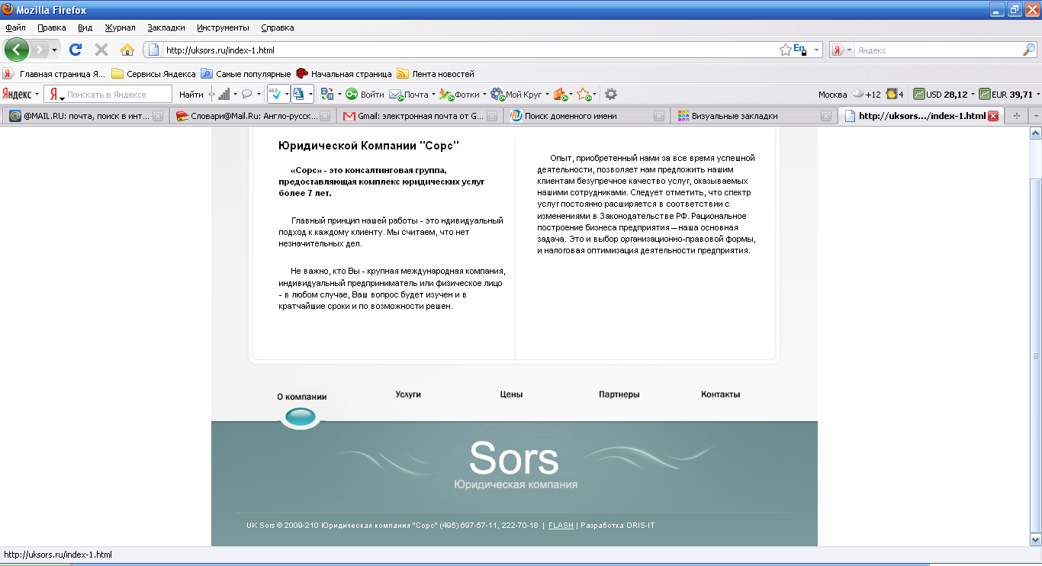

следует отметить, что спектр услуг постоянно расширяется и изменяется в соответствии с Вашими потребностями и действующим Законодательством Российской Федерации.

Рациональное построение бизнеса клиента – наша основная задача. Это и выбор организационно-правовой формы, и налоговая оптимизация, и сопровождение в оперативной деятельности, а также в обособленных бизнес проектах.

доб. «компании».

убрать союз И

маленькая «к»

изменить на всех страницах

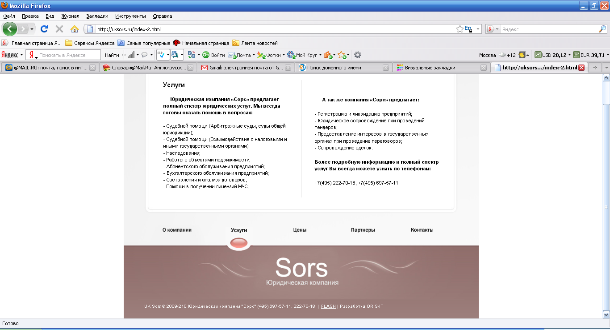

добавить - а также в разделе **Цены**

текст№2

Юридическая компания «Сорс» так же предлагает:

см. под блоком текст №1

Сорс

№1:

- Досудебного урегулирования споров

- Представление интересов в судах (арбитражные суды, суды общей юрисдикции)

- Разрешения досудебных споров и судебных разбирательств с налоговыми органами

- Ведения бухгалтерского и налогового учета

- Управления кадрами

- Получения обязательных разрешений и лицензий

- Вступления в СРО

- Составления и анализа договоров и соглашений

- Правового обоснования корпоративных решений

- Банкротства и взаимодействия с предприятиями-банкротами

- Работы с объектами недвижимости

- Наследования имущества

№2:

- Абонентское юридическое обслуживание

- Удаленное ведение бухгалтерского учета предприятия

- Регистрацию и ликвидацию организаций

- Юридическое сопровождение проведения тендеров и участия в них

- Представление интересов клиента в переговорах с государственными органами

- Сопровождение переговоров и сделок

- Разработку корпоративной документации

- Анализ действующего законодательства и подготовку юридического заключения в соответствии с заданием клиента, вне зависимости от его отраслевой принадлежности

- Консультации в области оценки и экспертизы

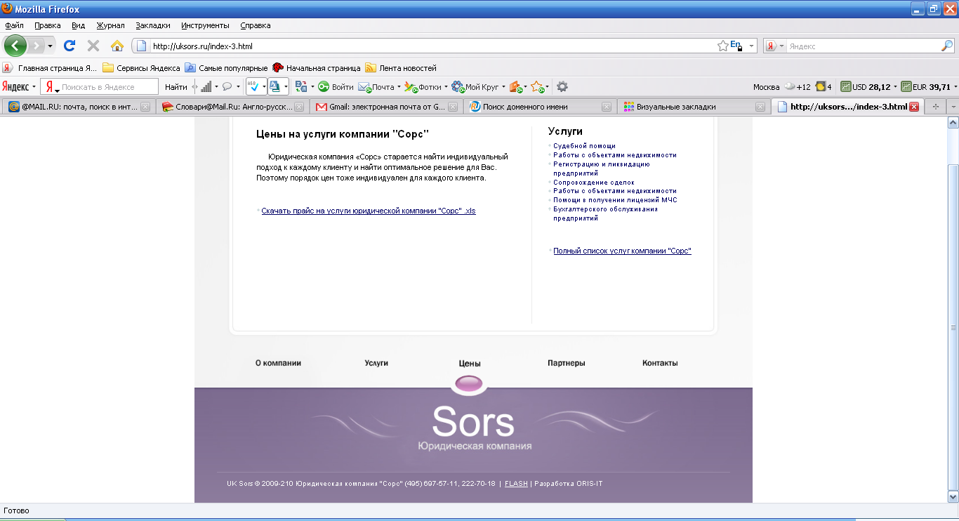

ссылка на «Контакты»

«и»

«я»

«ориентировочный» вставить перед прайс

Юридической с большой «Ю»

Юридической компании «Сорс»

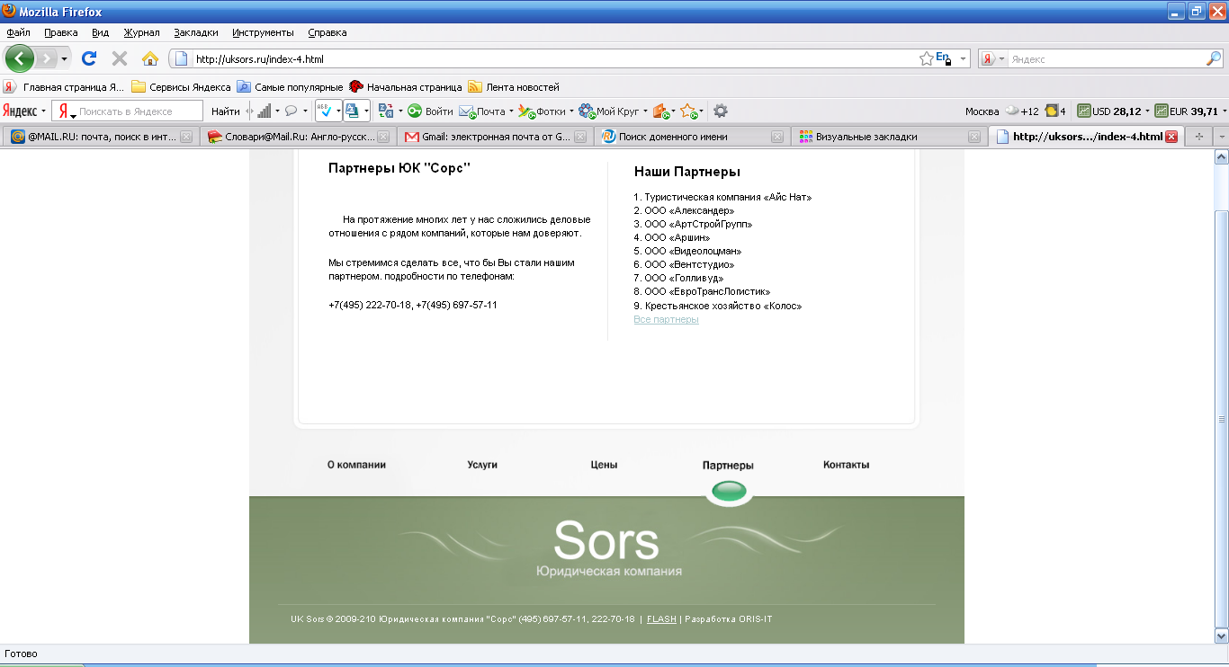

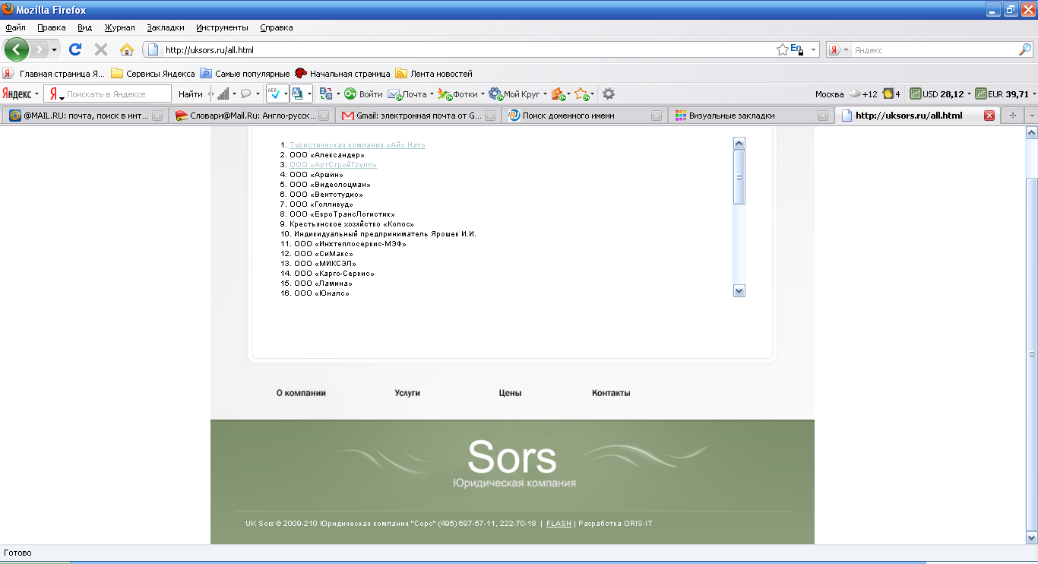

убрать ссылки

добавить см. список

список

с 39 пп по алфавиту-

ИП Агафонов А.Б.

ЗАО «БЛТВ-проект»

ООО «Боровица»

ООО «Игровой клуб «Ва-банк»

ООО «Интер-Транс-Сервис»

ИП Попов Т.А.

ООО «Комета»

ООО «Ресурс-Втормет»

ФГУ Управление по эксплуатации зданий ГД РФ

ООО «Сантурия»

ООО «Сегата»

ООО «Тэмплум»

ОАО «Гостиничная фирма Ярославская»

ОАО «Ногинский хлебокомбинат»

ООО «РПФ «Мир Сувениров»

ООО «Каталог подарков»

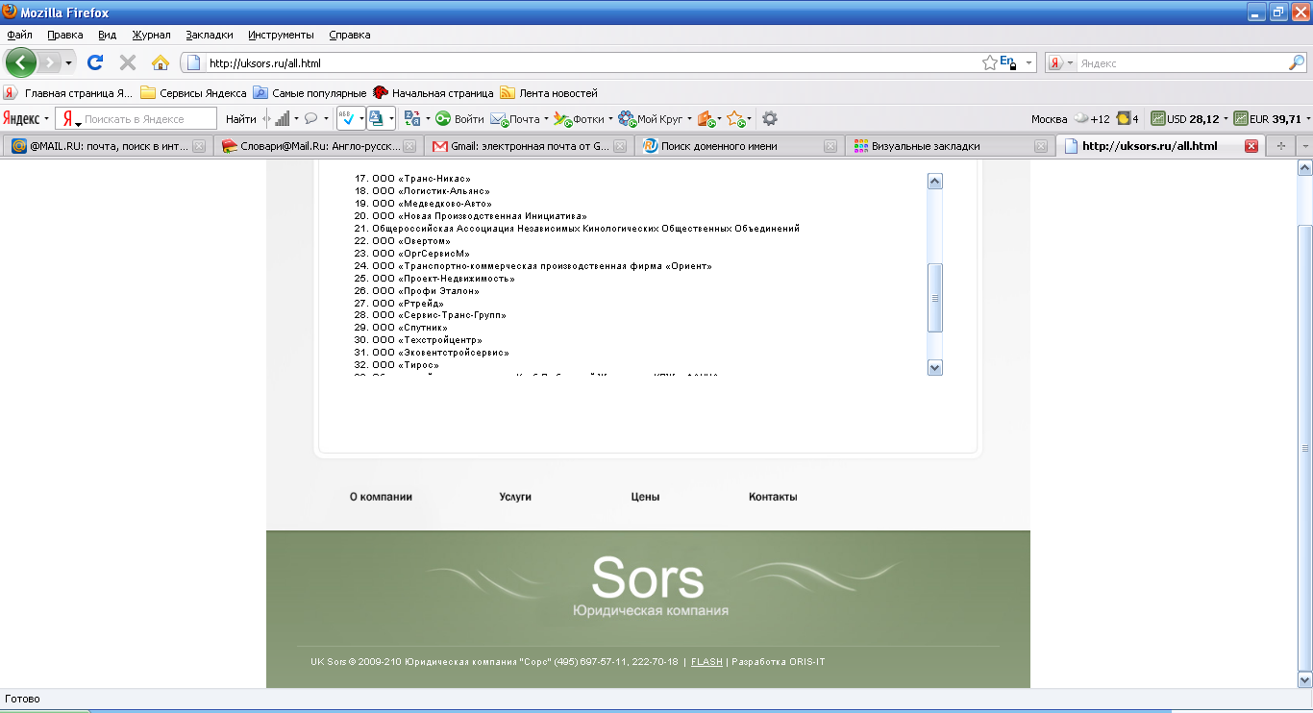

Как везде

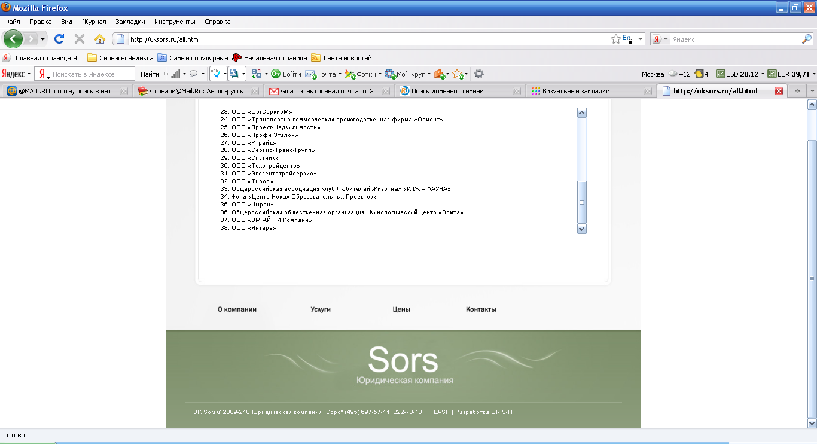

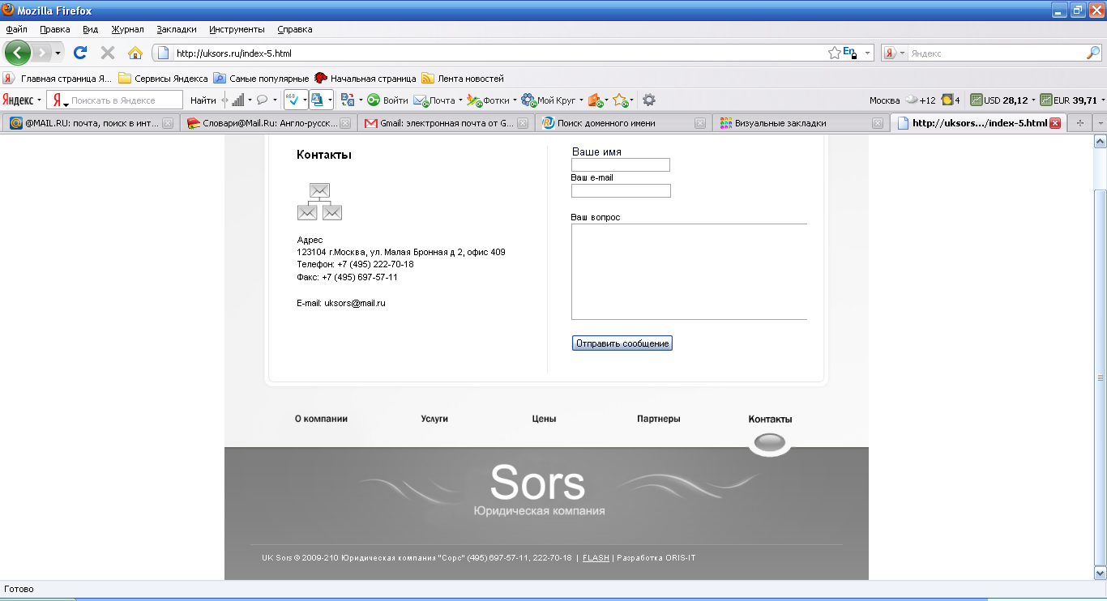

Настроить форму на отправку на gmail. Желательно через код.

Поменять на uksors@gmail.com